Výroční zpráva o činnosti školy
za školní rok 2020/2021

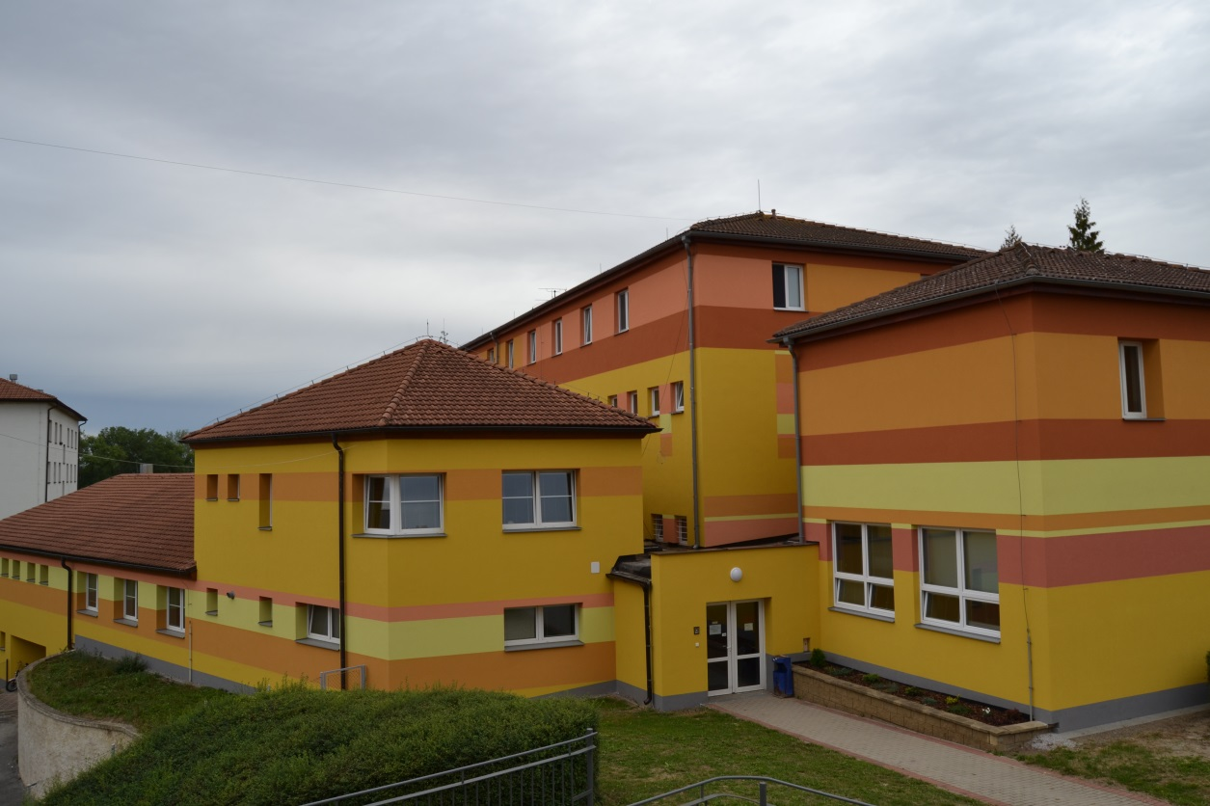

Zpracovala Mgr. Blanka Vlasáková

Výroční zpráva o činnosti školy obsahuje dle vyhlášky 15/2005 Sb. tyto části:

- Základní údaje o škole a charakteristika školy, údaje o školské radě
- Přehled oborů vzdělávání
- Rámcový popis personálního zabezpečení činnosti školy
- Údaje o zápisu k povinné školní docházce a následném přijetí do školy
- Údaje o výsledcích vzdělávání žáků
- Údaje o prevenci sociálně patologických jevů
- Údaje o dalším vzdělávání pedagogických pracovníků
- Údaje o aktivitách a prezentaci školy na veřejnosti
- Údaje o zapojení školy do rozvojových programů

¨

Základní údaje o škole
Název školy: | Základní škola a Mateřská škola Dříteň
Sídlo: | Dříteň 153, 373 51 Dříteň
Zřizovatel: | Obec Dříteň
Právní norma: | Příspěvková organizace
IČ: | 75000024
Vedení školy: | Mgr. Blanka Vlasáková – ředitelka ZŠ a MŠ,  Mgr. Blanka Bunešová – zástupkyně ředitelky  Mgr. Romana Píchová – vedoucí učitelka MŠ
Webové stránky: | http://skola.obecdriten.cz

Charakteristika školy
Škola je plně organizovanou základní školou. Součástí školy je mateřská škola, školní jídelna a školní družina. Takto je také zařazena do sítě škol. Je právním subjektem s příspěvkovou formou hospodaření.
ZŠ a MŠ je spádovou školou pro tyto obce: Strachovice, Chvalešovice, Malešice, Záblatí, Záblatíčko, Velice, Nákří, Radomilice, Libív a Kočín. Na druhý stupeň ZŠ sem přicházejí žáci z Olešníka, žáky školy jsou i děti z jiných okolních obcí.
ZŠ a MŠ využívá 4 budovy: budovu č. 153 (ZŠ), budovu č. 265 (MŠ), budovu č. 61 (ZŠ, ŠD a MŠ) a sportovní halu jako tělocvičnu.
V budově č. 153 má k dispozici 10 učeben, multimediální učebnu a jazykovou učebnu, v budově č. 265 má k dispozici 3 třídy MŠ, v budově č. 61 je 1 třída 1. stupně, tři oddělení ŠD, dvě odborné učebny pro pracovní činnosti (kuchyňka, dílna) a 1 třída MŠ.
Škola používá počítačovou síť s přístupem na internet, do níž jsou připojeny počítače ve všech třídách, hospodářské pracovnice, všech kabinetů a školní jídelny.
Využíván je školní pozemek u ZŠ a dopravní hřiště na pozemku MŠ.

Školská rada
Školská rada se ve školním roce 2020/2021 sešla 3x a projednala vše, co jí ukládá § 168 zákona 561/2004 Sb. v posledním znění.
Členové školské rady:
jméno | zastupuje | funkce
Mgr. Blanka Bunešová | pedagogické pracovníky
Mgr. Věra Koudelková | pedagogické pracovníky
Josef Kudrle | zřizovatele
Bc. Eva Zimová | zřizovatele
Mgr. Juraj Papan | rodiče | předseda
Petra Šímová | rodiče

Přehled oborů vzdělávání a učebních plánů
Obor základního vzdělávání v 1. - 9. ročník: 79 – 01 –C/01

Učební plány ZŠ
Školní vzdělávací program základního vzdělávání ZŠ a MŠ Dříteň
Celkový přehled dotace hodin jednotlivým předmětů - 1. stupeň:
předmět | ročník | 1. | 2. | 3. | 4. | 5.
Český jazyk |  | 8 | 8 | 9 | 8 | 8
Anglický jazyk |  | - | 1 | 3 | 3 | 3
Prvouka |  | 2 | 2 | 2 | - | -
Vlastivěda |  | - | - | - | 2 | 2
Matematika |  | 4 | 4 | 5 | 5 | 5
Přírodověda |  | - | - | - | 1 | 1
H. výchova |  | 1 | 1 | 1 | 1 | 1
V. výchova |  | 1 | 1 | 1 | 2 | 2
Pr. činnosti |  | 1 | 1 | 1 | 1 | 1
T. výchova |  | 2 | 2 | 2 | 2 | 2
Dram. výchova |  | 1 | 1 | 1 | - | -
Informatika |  | - | - | - | 1 | 1
 |  | 20 | 21 | 25 | 26 | 26

¨

Celkový přehled dotace hodin jednotlivým předmětům – 2. stupeň:

Vzdělávací oblast | Zahrnuté obory | Vyučovací předmět | Ročník |  |  |  | Z toho  disponibilní | Celkem | Součet  za oblast
 |  |  | 6. | 7. | 8 | 9.
Jazyk a jazyková komunikace | Český jazyk a literatura | Český jazyk a literatura | 4 | 4 | 4 | 4 | 1 | 16 | 34
 | Cizí jazyk | Anglický | 3 | 3 | 3 | 3 | 0 | 12
 | Další cizí jazyk | Německý |  | 2 | 2 | 2 | 6 | 6
Matematika a její aplikace | Matematika a její aplikace | Matematika | 4 | 4 | 4 | 4 | 1 | 16 | 16
Člověk a příroda | Fyzika | Fyzika | 1 | 2 | 1 | 2 | 3 | 6 | 24
 | Chemie | Chemie | 0 | 0 | 2 | 2 |  | 4
 | Přírodopis | Přírodopis | 2 | 2 | 1 | 1 |  | 6
 | Zeměpis | Zeměpis | 2 | 2 | 2 | 2 |  | 8
Člověk a společnost | Výchova k občanství | Výchova k občanství | 2 | 2 | 2 | 1 | 3 | 7 | 14
 | Dějepis | Dějepis | 2 | 2 | 1 | 2 |  | 7
Informační a komunikační technologie | Informační a komunikační technologie | Informatika | 1 | 1 | 1 | 1 | 3 | 4 | 4
Člověk a svět práce | Člověk a svět práce | Pracovní činnosti | 1 | 1 | 1 | 1 | 1 | 4 | 4
Umění a kultura | Hudební výchova | Hudební výchova | 1 | 1 | 1 | 1 | 0 | 4 | 10
 | Výtvarná výchova | Výtvarná výchova | 2 | 1 | 2 | 1 |  | 6
Člověk a zdraví | Výchova ke zdraví | Výchova ke zdraví | 1 | 0 | 0 | 1 | 0 | 2 | 10
 | Tělesná výchova | Tělesná výchova | 2 | 2 | 2 | 2 | 0 | 8
Volitelné předměty |  |  | 2 | 1 | 1 | 1 | 5 | 5 | 5
Nový vyučovací předmět – Environmentální výchova |  |  | 0 | 0 | 1 | 0 | 1 | 1 | 1
Celková povinná časová dotace |  |  | 30 | 30 | 31 | 31 | 24 |  | 122
Volitelné předměty: Etiketa, Mediální výchova

Rámcový popis personálního zabezpečení činnosti školy
Celkový přehled o pracovnících
Ředitelka školy: Mgr. Blanka Vlasáková
Zástupkyně ředitelky: Mgr. Blanka Bunešová
Vedoucí učitelka MŠ: Mgr. Romana Píchová
Výchovná poradkyně a metodička 2. st.: Mgr. Věra Koudelková
Školní metodička prevence: Mgr. Magdalena Broučková
Koordinátor ŠVP: Mgr. Lucie Šnajdarová do 30. 5., od 1. 6. Kateřina Faktorová
Metodik ICT: Ing. Miloš Vlasák
Metodička 1. stupně a zdravotnice: Mgr. Kateřina Rušínová
Metodička EVVO: Mgr. Věra Kučerová
Vedoucí jídelny a hospodářka: Petra Šímová
Školník: Karel Tůma

Učitelé 1. stupně
1. ročník: Mgr. Kateřina Rušínová
2. ročník: Mgr. Jana Herinková
3. ročník: Mgr. Eva Marešová
4. ročník: Mgr. Lucie Mühlsteinová
5. ročník: Mgr. Lucie Šnajdarová
Mgr. Blanka Bunešová

Učitelé 2. stupně
Mgr. Blanka Vlasáková: Čj - D
Mgr. Věra Kučerová: Př – Ch
Mgr. Věra Koudelková: Z – Nj
Mgr. et Ing. Lucie Rajtmajerová: M
Mgr. Magdalena Broučková: Čj – Vob
Mgr. Marie Sedláková: Vv - Čj
Ing. Jan Koudelka: Aj
Mgr. Kateřina Faktorová: 1. stupeň, Tv
Ing. Miloš Vlasák: technické předměty
Asistentky pedagoga
Jana Tománková: 5. třída
Ing. Ingrid Poláková: 7. třída

Vychovatelky školní družiny
Jana Krejčová
Bc. Vlasta Řídelová
Bc. Pavlína Valentová

Údaje o zápisu žáků k povinné školní docházce a následném přijetí do školy
Zápis
Počet zapsaných žáků: 36
Počet žádostí o odklad školní docházky: 10
Počet udělených odkladů: 10
Počet neudělených odkladů: 0
Do jiné ZŠ: 2
Počet žáků přijatých do 1. ročníků: 24

Celkový přehled o třídách
Třída | Třídní učitel | Počet žáků
1. | Mgr. Rušínová | 22
2. | Mgr. Herinková | 15
3. | Mgr. Marešová | 24
4. | Mgr. Mühlsteinová | 18
5. | Mgr. Šnajdarová | 27
6. | Mgr. Broučková | 25
7. | Mgr. Kučerová | 18
8. | Mgr. Sedláková | 25
9. | Mgr. Rajtmajerová | 23

Celkem: 197

Údaje o výsledcích vzdělávání
Během školního roku 2020/2021 převládala distanční výuka. Distanční výuky se účastnili všichni žáci. Od 1. 9. 2020 se stala distanční výuka pro žáky povinná. V 1. pololetí byli žáci hodnoceni na základě výsledků z distanční výuky, bylo přihlédnuto na obtížnosti, které s distanční výukou byly spojené, a ke každému žákovi učitelé přistupovali individuálně.
Na konci 2. pololetí se žáci učili prezenčně, k jejich návratu k prezenční výuce a k hodnocení na konci školního roku jsme se řídili pokyny MŠMT.

Třída | Průměrná známka | Počet vyznamenání
1. | 1,00 | 22
2. | 1,04 | 14
3. | 1,20 | 21
4. | 1,29 | 16
5. | 1,32 | 19
6. | 1,65 | 10
7. | 1,62 | 9
8. | 1,51 | 14
9. | 1,59 | 10

Výše uvedená tabulka dává kvantitativní přehled o výsledcích vzdělávání. Nepostihuje však složení tříd, předpoklady a možnosti jednotlivých žáků a různé vlivy působící na úroveň znalostí.

Výsledky přijímacího řízení ve školním roce 2020/2021
Třída | víceletá gymnázia | Gymnázia | Střední odborné školy | SOŠ čtyřleté obory | SOŠ tříleté obory | Soukromé střední školy | Soukromá učiliště
5. | - | - | - | - | - | - | -
7. | - | - | - | - | - | - | --
8. | - | - | - | - |  | - | -
9. | - | - | 16 | 1 | 3 | 3 | -

K údajům, které rovněž určitým způsobem vypovídají o úrovni vzdělávací práce, patří přehled o umístění žáků po ukončení základního vzdělávání.

Údaje o prevenci sociálně patologických jevů
Použité zkratky:
MPP – Minimální preventivní program
SPJ – sociálně patologické jevy
ŠMP – školní metodik prevence
Prevence sociálně patologických jevů patřila k důležitým úkolům školy. Počet a nebezpečnost jevů se dařilo minimalizovat, a to zejména plněním následujících úkolů:
- zpracováním a důsledným plněním MPP
- aktivní činností každého zaměstnance při zjištění SPJ ve škole
- důslednou a okamžitou spoluprací s rodinou při zjištění SPJ
- okamžitým řešením SPJ ve spolupráci s výchovnou komisí
- důsledným uplatňováním „Metodického pokynu MŠMT k prevenci a řešení šikanování mezi žáky (čj. 28275/2000-22)

Výskyt sociálně patologických jevů ve škole
Druh SPJ | krádeže | neomluvené hodiny | alkohol | kouření | ostatní drogy | agresivní formy chování | Snížená známka z chování
Počet | 0 | 0 | 0 | 0 | 0 | 0 | 0

Realizované jednorázové aktivity zaměřené na prevenci SPJ
Z důvodu převažující distanční výuky během školního roku se plánované aktivity neuskutečnily, uskutečnil se adaptační kurz 6. třídy a proběhly pouze školní výlety na konci školního roku.

Aktivity podporující spolupráci školy s rodiči
Název aktivity | kdy | Vedoucí programu
Informace o SPJ na webových stránkách školy | průběžně | zástupkyně
Informace o SPJ na nástěnce školy | průběžně | ŠMP
Konzultační hodiny pro rodiče | září - červen | ŠMP
Besídky, vystoupení | - | -
Sběr papíru | - | -
Semináře pro rodiče | - | -

Údaje o dalším vzdělávání pedagogických pracovníků
Smyslem DVPP je obnovovat, upevňovat a doplňovat kvalifikaci. Škola organizovala DVPP podle plánu dalšího vzdělávání. Při stanovení plánu bylo přihlíženo zejména k zájmu školy, ke studijním potřebám pedagogických pracovníků a rozpočtu školy. Vzdělávání bylo realizováno v zařízeních DVPP a samostudiem ve smyslu zákona o pedagogických pracovnících (§24, odst. 4).
Ve školním roce 2020/2021 se novou a významnou oblastí vzdělávání a sebevzdělávání pedagogů stalo distanční vzdělávání jako alternativa vzdělávání v době uzavření školy. Webináře, kterých se učitelé účastnili, byli zaměřené na
- nácvik ovládání příslušného počítačového software, umožňující hromadnou videokomunikaci učitele s žáky, také dopomoc jednotlivým žákům,
- specifika výkladu učiva, zadávání samostatných prací, jejich vyhodnocování, poskytování zpětné vazby žákům, hodnocení výkonu žáka a výsledků vzdělávání, formativní hodnocení,
- psychická podpora žákům a jejich zákonným zástupcům, způsoby komunikace, sledování jejich potřeb,
- postup při podezření na možné příznaky COVID-19,
- škola zahájí dle rozhodnutí ředitelky vzdělávání podle ŠVP vytvořeného podle revidovaného RVP ZV s novou vzdělávací oblastí informatika od 1. 9. 2021, proto DVPP všech učitelů bylo zaměřené na proškolení nové vzdělávací oblasti informatika (Revize RVP – nová informatika, rozvoj digitální gramotnosti ve výuce, základy programování, informační, digitální a datová gramotnost, robotika, první kroky algoritmizace a programování)

Samostudium
Samostudium bylo zaměřeno na různé společné oblasti (nové zákony, vyhlášky) a na odborné vzdělávání dle aprobací, na studium odborné literatury. Všichni pedagogičtí pracovníci vyčerpali všech 12 dní, které nabízí zákon č. 563/2004 Sb.

Vzdělávání vedení školy
Ředitelka:
Aktuální změny právních předpisů ve školské praxi
Účast na valné hromadě AŘZŠ ČR
Účast na krajském jednání CZESHA jako regionální zástupce AŘZŠ
Účast na jednání rady a regionálních zástupců AŘZŠ ČR
Společné vzdělávání
Aktuální problémy školství
Postavení ředitele v systému vzdělávání
Příprava projektů
Účast na semináři pro vedení v rámci projektu Společného vzdělávání
Revize RVP ZV – nová informatika pro ředitele
Školení k 1. pomoci
APIV B (projekt společného vzdělávání)
Online setkávání Pracovní skupiny vzdělávání při Regionální stálé konferenci Jihočeského kraje
Samostudium: aktuální informace k epidemiologické situaci, změny ve školské legislativě, odborná literatura, odborné časopisy, vyhlášky MŠMT
Zástupkyně:
Účast na semináři pro vedení v rámci projektu Společného vzdělávání
Revize RVP ZV – Startovací balíček – vzdělávání učitelů nové informatiky
Školení k 1. pomoci
APIV B (projekt společného vzdělávání)
Samostudium: změny ve školské legislativě, odborná literatura, odborné časopisy
Pedagogové:
Školení metodiků ŠVP
Školení ICT - webináře
Čtenářská gramotnost
Webináře k nové informatice
Školení k 1. pomoci
APIV B: seminář k projektu společného vzdělávání
Údaje o aktivitách a prezentaci školy na veřejnosti
Z hlediska epidemiologické situace a dle nařízení MZ a MŠMT se kroužky a soutěže ve školním roce 2020/2021 nekonaly.

Prezentace školy na vlastních webových stránkách a ve veřejných médiích
Škola informovala o své práci na vlastních webových stránkách. Tyto stránky byly průběžně doplňovány o aktuální akce. Školu a její činnost se dařilo prezentovat i ve Zpravodaji obce Dříteň a v JTV.

Údaje o výsledcích kontrol a o výsledcích inspekční činnosti provedené ČŠI
14. černa 2021 proběhl řízený rozhovor s ČŠI k distanční výuce, učitelé vyplňovali formuláře od ČŠI k distanční výuce.

Údaje o zapojení školy do rozvojových programů
Projekty, kterých se naše škola účastnila ve školním roce 2020/2021:
Šablony 2, Šablony 3
Podpora společného vzdělávání v pedagogické praxi
Skutečně zdravá škola
Síťování základních škol v oblasti čtenářské gramotnosti
Finanční gramotnost
Implementace Krajského akčního plánu kraje II: Podpora rozvoje gramotnosti, Čtením k lepšímu učení žáků
Příprava projektu odborná učebna přírodních věd a počítačová učebna s rozšířenou výukou cizích jazyků

